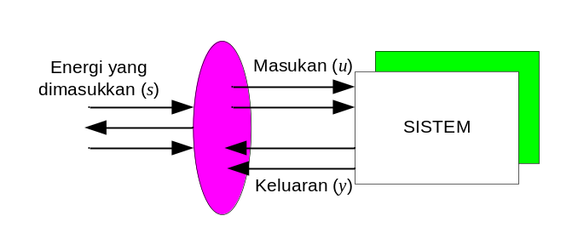
Gmb 2.1 Model s(u,y) seperti gambaran daya yang dimasukkan
ke sistem dengan masukan u dan keluaran y^{[42]}.

